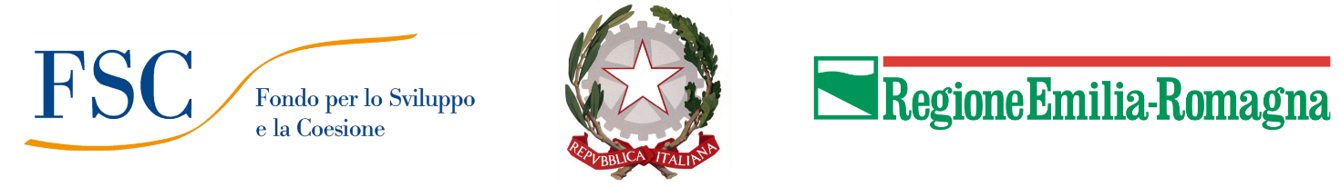

Progetti per il rinnovo del materiale rotabile e la realizzazione delle infrastrutture necessarie al loro utilizzo nell'ambito del Piano Sviluppo e Coesione –approvati con Delibera di Giunta Regionale n. 1715/2021 e ss.mm.ii.
(ex-POR-FESR 2014/2020 Asse 4, Azioni 4.6.2 e 4.6.4)

DICHIARAZIONE SOSTITUTIVA DI ATTO DI NOTORIETA’

ai sensi degli artt. 46 e 47 del D.P.R. 445/2000 e successive modifiche ed integrazioni

Allegato alla rendicontazione delle spese relativa al SAL / Saldo del contributo assegnato al progetto avente CUP:__________________________________________________________________________

Il/La sottoscritto/a _______________________________________________ in qualità di Legale Rappresentante / delegato dell’Azienda ______________________________________________ Codice Fiscale / P. Iva ____________________________________________________________ con sede legale in via ____________________________________________ CAP ____________ Comune______________________________________________________ Prov. ____________ Telefono____________________ Email PEC__________________________________________;

consapevole delle responsabilità penali in caso di dichiarazione mendace o di esibizione di atto falso o contenente dati non rispondenti a verità e della conseguente decadenza dai benefici eventualmente conseguiti (ai sensi degli artt. 75 e 76 D.P.R. 445/2000) sotto la propria responsabilità

DICHIARA

con riferimento alla rendicontazione delle spese relativa al SAL / Saldo del contributo assegnato al progetto avente CUP ___________________________________ approvato con DGR 1715/2021 e ss.mm.ii. a valere sulla manifestazione di interesse promossa con nota 104175 del 6 febbraio 2020 presso le Agenzie della Mobilità regionali. dal Servizio Trasporto Pubblico Locale, Mobilità Integrata e Ciclabile della Regione Emilia-Romagna a favore delle Aziende di Trasporto Pubblico Locale, ed all’obbligo di apporre sulle fatture il Codice Unico Progetto (CUP):

- che le ricevute di pagamento riportate nella tabella sottostante e presentate a rendiconto sono univocamente riconducibili ai relativi giustificativi di spesa, che sono pertinenti alle spese relative al progetto finanziato avente CUP______________ e sono prive dei riferimenti all’operazione finanziata per i seguenti motivi:
in quanto il CUP è stato comunicato in data successiva all’emissione della fattura;
per mero errore materiale;
- che su tali documenti di spesa è stato apposto in modo indelebile il CUP e che verranno conservati agli atti dall’associazione ed esibiti in caso di futuri controlli;
- che i medesimi documenti non sono stati utilizzati per ottenere altri finanziamenti pubblici;
- di impegnarsi a non utilizzare tali documenti per ottenere altri finanziamenti pubblici.

Estremi del pagamento effettuato con Bonifico/Ri.Ba |  |  |  | Estremi della fattura cui si riferisce
IBAN Beneficiario contributo | Numero operazione | Data operazione | Importo | Nome fornitore | N.ro Fattura | Data fattura | Importo fattura con IVA

Luogo e data _____________________________________

Il legale rappresentante
(firmato digitalmente)

(in caso di firma autografa, allegare copia fotostatica di valido documento di identità del sottoscrittore, ai sensi dell’art. 38, comma 3, del D.P.R. 28/12/2000 n. 445).

